Pilchowice, dnia 08.07.2024 r.

ZAPYTANIE OFERTOWE DO 130 000,00 ZŁOTYCH

Nazwa nadana zamówieniu przez zamawiającego: | Koncepcja rozbudowy budynku ZSP Wilcza

1. Zamawiający - nazwa i adres

Gmina Pilchowice reprezentowana przez Macieja Gogulla – Wójta Gminy Pilchowice
z siedzibą mieszczącą się w Urzędzie Gminy Pilchowice:
ul. Damrota 6,
44-145 Pilchowice
www.pilchowice.pl
e-mail: ug@pilchowice.pl
tel + 48 32/ 235 65 21
faks +48 32/235 69 38

2. Tryb udzielenia zamówienia

Na podstawie Regulaminu udzielania zamówień publicznych o wartości szacunkowej nieprzekraczającej kwoty 130 000,00 zł (Zarządzenie Nr 120.35.2023) Wójta Gminy Pilchowice z dnia 31.03.2023 r.

3. Opis przedmiotu zamówienia

- Przedmiotem zamówienia jest usługa.

- Kod i nazwa wg Wspólnego Słownika Zamówień (CPV):

71240000-2-Usługi architektoniczne, inżynieryjne i planowania
- Opis przedmiotu zamówienia:
Zakres prac obejmuje przeprowadzenie wstępnej analizy kosztów rozbudowy budynku ZSP Wilcza w co najmniej dwóch wariantach koncepcyjnych wraz ze wskazaniem preferowanego wariantu oraz wykonaniem ostatecznej koncepcji dla wybranego przez Inwestora wariantu.

Przedmiotem zamówienia jest wykonanie dokumentacji projektowej obejmującej koncepcję rozbudowy budynku Zespołu Szkolno – Przedszkolnego w Wilczy, zlokalizowanego przy ul. Karola Miarki 27, działki o numerach ewidencyjnych: 965/175, 360/175, 449/174, 450/176, w związku z prognozowanym zwiększeniem ilości uczniów w latach kolejnych, co powoduje konieczność rozbudowy obiektu o min. 3 sale lekcyjne na 25 uczniów.

Stan istniejący:
Przedmiotowy budynek leży w strefie gdzie zapisy Miejscowego Planu Zagospodarowania Przestrzennego (Uchwała Rady Gminy Pilchowice nr LV/415/18 z dnia 16 października 2018r., Dz. Urz. Województwa Śląskiego z 2018-10-23, poz. 6559, Data wejścia w życie: 2018-11-23) określiły podstawowe przeznaczenie terenu pod zabudowę usług publicznych na rysunku planu symbolem 1UP. Zasady ochrony i kształtowania ładu przestrzennego wg w/w uchwały:
˗ przedmiotowe budynki są wpisane do rejestru zabytków
˗ nakaz zachowania powierzchni zabudowy budynku i wysokości budynku oraz kształtu dachu, a także wielkości i rozmieszczenia otworów drzwiowych i okiennych,
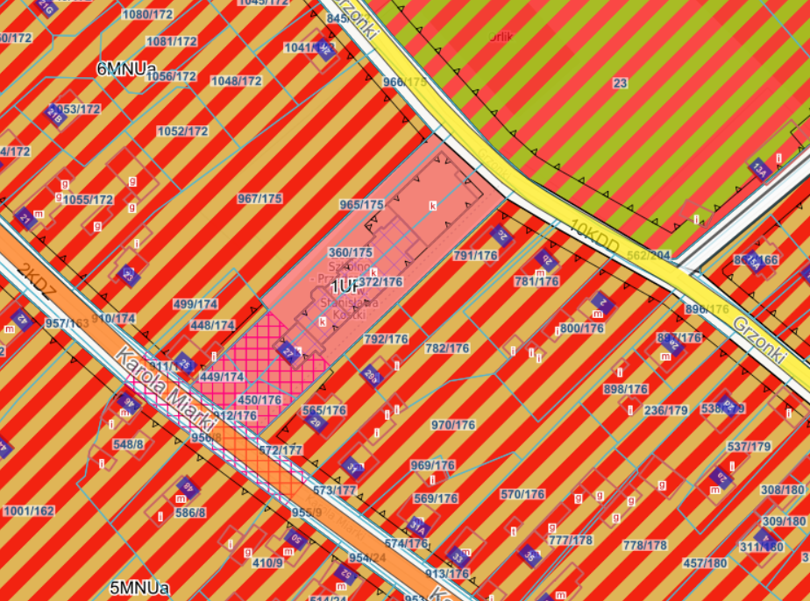
Teren objęty opracowaniem nie podlega wpływom eksploatacji górniczej.

Na podstawie ustaleń miejscowego planu zagospodarowania przestrzennego działka na której zlokalizowany jest obiekt znajduje się w strefie pełnej ochronie konserwatorskiej. Zgodnie z przepisami wszelkie prace budowlane obejmujące restaurację i modernizację techniczną obiektów o wartościach zabytkowych za wyjątkiem drobnych, bieżących napraw i remontów, w tym wymiany instalacji wymagają opinii Śląskiego Wojewódzkiego Konserwatora Zabytków:
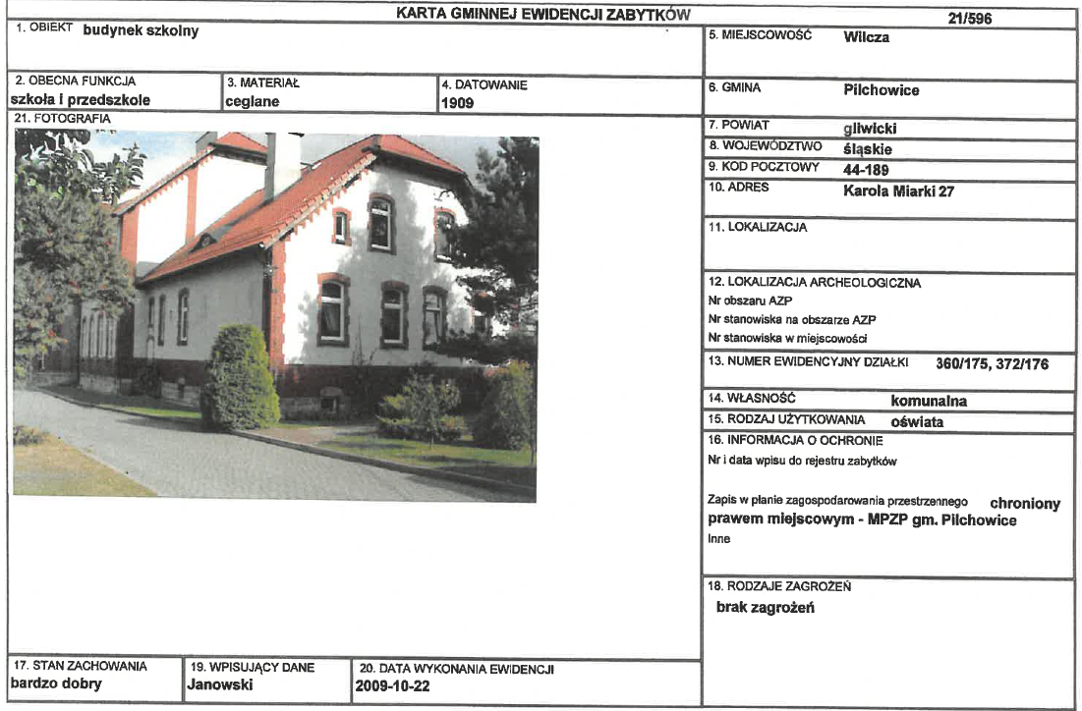
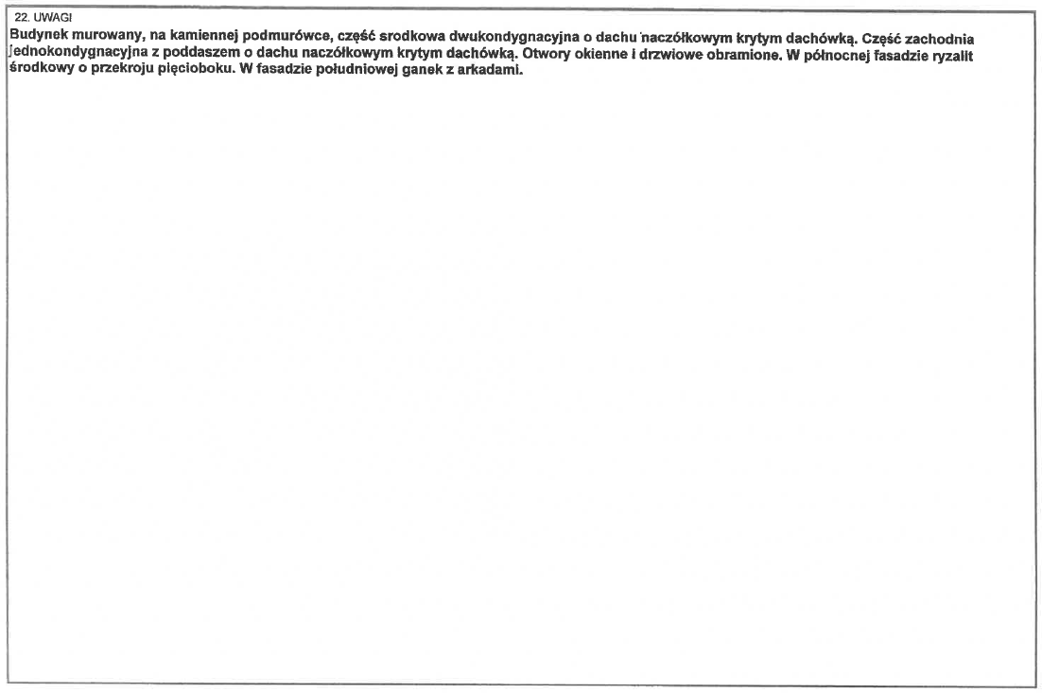
Istniejący budynek Zespołu Szkolono-Przedszkolnego to obiekt częściowo-podpiwniczony o wymiarach w rzucie około 93,1x21,7m o wysokości maksymalnej około 12m.
Budynek od stronu południowo zachodniej w kierunku północno-wschodnim tworzą następujące segmenty:
- Przedszkole - były Klub „Dziecięcy” – opisany na rzucie prostokąta o wymiarach 12,60x11,81m dwukondygnacyjny podpiwniczony z poddaszem nie użytkowym. Elewacje budynku stanowią mur jednowarstwowy z okładziną ceglaną częściowo pokryta tynkiem cementowo-wapiennym. Cokół budynku wykonany jest z wielkoformatowych bloków kamiennych. Wejścia główne dodatkowo podkreślone zadaszeniem w formie dachu jednospadowego. Źródłem ciepła dla instalacji c.o. jest kotłownia olejowa zlokalizowanej w części szkolnej budynku ZSP.
- Przedszkole – opisane na rzucie prostokąta o wymiarach 14,89x13,16m trzykondygnacyjne niepodpiwniczone z poddaszem nieużytkowym. Elewacje budynku stanowią mur jednowarstwowy z okładziną ceglaną częściowo pokryta tynkiem cementowo-wapiennym. Cokół budynku wykonany jest z wielkoformatowych bloków kamiennych. Wejścia główne dodatkowo podkreślone zadaszeniem w formie dachu jednospadowego oraz ozdobnymi murkami z cegły pełnej. Instalacja CO oparty jest o węzeł cieplny z kotłowni gazowej zlokalizowanej w części szkolnej budynku ZSP.
- Szkoła podstawowa - opisane na rzucie prostokąta o wymiarach 38,48x13,22m trzykondygnacyjny, podpiwniczony z poddaszem użytkowym. Okładzinę elewacyjną stanowi tynk mineralny z okładziną z płytek klinkierowych. Okładzina cokołu wykonana jest z betonowych płytek elewacyjnych z piaskowca. Instalacja CO odbywa się z kotłowni olejowej zlokalizowanej w piwnicy.
- Sala gimnastyczna - opisana na rzucie prostokąta o wymiarach 27,18x21,72m jednokondygnacyjna niepodpiwniczona. Okładzinę elewacyjną stanowi tynk mineralny z elementami wykańczającymi z płytek klinkierowych. Okładzina cokołu wykonana jest z betonowych płytek elewacyjnych z piaskowca. Źródłem ciepła dla instalacji c.o. jest kotłownia olejowa zlokalizowanej w części szkolnej budynku ZSP.

Opis konstrukcji budynku:

- Podłoże gruntowe – nie przeprowadzono badań geologicznych podłoża, wg położenia topograficznego budynku podłoże gruntowe nie jest narażone na występowanie wysokich wód gruntowych, a grunty stanowią piaski oraz piaski gliniaste.
- Posadowienie – Konstrukcja nośna budynku posadowiona jest na ławach fundamentowych wykonanych z kamieni (otoczaków), na których ułożono warstwę izolacyjną, a następnie murowano ściany fundamentowe z bloczków kamiennych i betonowych. Nie wykonano żadnych odkrywek fundamentów oraz ścian fundamentowych.
- Budynek został wybudowany w technologii tradycyjnej murowanej.
- Ściany zewnętrzne jednowarstwowe murowane z cegły pełnej – ściany różnej grubości.
- Ściany wewnętrzne nośne – ściany różnej grubości murowane z cegły pełnej – ściany różnej grubości.
- Stropy – monolityczne żelbetowe.
- Dach – konstrukcja dachu wykonana jako dwuspadowa, główną konstrukcję nośną stanowią dźwigary wieszarowo-rozporowe z dodatkowymi zastrzałami i stolcem górnym. Pokrycie stanowi ceramiczna dachówka karpiówka. Płatew oparta jest za pośrednictwem słupów drewnianych z mieczami i wieszaków na podwalinie mocowanej do belek głównych stropowych.
- Zewnętrzna stolarka okienna i drzwiowa – stolarka w całym budynku typowa i nietypowa PCV.
- Okładziny elewacyjne stanowią: cegły, okładziny kamienne, tynki cementowo-wapienne, tynki mineralne.
- Kominy wyprowadzone ponad dach murowane, otynkowane z czapami kominowymi z
- dachówek ceramicznych.
- Elementy wykończeniowe elewacji: rynny miedziane, rury spustowe PCV, obróbki blacharskie.
- Na podstawie przeprowadzonej inwentaryzacji stanu faktycznego budynku i podczas oględzin.
- elementów konstrukcyjnych, nie stwierdzono zmiany w budynku w postaci pęknięć czy osiadań, świadczących o naruszeniu układu konstrukcyjnego oraz jego niestateczności.

Wyposażenie techniczno-instalacyjne:

Budynek wyposażony jest w następujące instalacje wewnętrzne:
- wewnętrzna instalacja elektryczna
- wewnętrzna instalacja wod. - kan.
- wewnętrzna instalacja grzewcza
- instalacja odgromowa
- instalacja wentylacji grawitacyjnej
- instalacja przeciwpożarowa

Oględziny zewnętrzne, opis stanu technicznego budynku oraz poszczególnych istotnych jego elementów budowlanych:

Oględziny zewnętrzne oraz przeprowadzona analiza z uwagi na okres użytkowania konstrukcji który wynosi odpowiednio około 100 lat stara część (segment przedszkola i byłego Klubu Dziecięcego) oraz 30 lat nowa część (segment szkoły podstawowej i sali gimnastycznej) potwierdziły znaczne oznaki zużycia technicznego budynku. Nie stwierdzono natomiast wiążących deformacji lub przemieszczeń elementów konstrukcyjnych budynku.

Badania makroskopowe prowadzono w maju 2023 roku. Pozwoliły one zauważyć nieprawidłowości występujące w obiekcie, a także przedstawiły stan techniczny konstrukcji, powłoki budynku oraz jego wyposażenia. W celu przedstawienie przejrzystej oraz dokładnej analizy stanu technicznego całego budynku wyniki badań makroskopowych opisano dokonując podziału budynku na grupy następujących elementów:

- Nośne ściany zewnętrzne i wewnętrzne
- Ściany fundamentowe
- Konstrukcja dachu szkoły i sali gimnastycznej
- Konstrukcja stropów szkoły
- Posadzki szkoły i sali gimnastycznej
- Elewacje zewnętrzne całego budynku ZSP etap II (budynek szkoły i sali gimnastycznej)
- Instalacje wod. kan. i C.O. szkoły i sali gimnastycznej
- Szatnie w sali gimnastycznej
- Sanitariaty szkoły i sali gimnastycznej

Ściany zewnętrzne:

Konstrukcja zewnętrznych ścian nośnych budynku nie nosi znamion świadczących o ewentualnym przekroczeniu nośności. Zarysowania występujące w obrębie tynkowanych ścian zewnętrznych budynku mają charakter rys lokalnych w narożnikach okiennych i drzwiowych, pod parapetami związanych z osiadaniem budynku oraz wpływu różnicy temperatur na przestrzeni wielu lat jego użytkowania i mieszczą się w granicach normy. Większość tynku oraz powłok malarskich jest odnowiona i nie posiada znacznych uszkodzeń typu pęknięcia, rys itp. Na cegłach elewacyjnych również nie zaobserwowano większych rys, pęknięć oraz znaczącego ubytku samej cegły. W wyniku oględzin nie stwierdzono lokalnych uszkodzeń wywołanych destrukcyjnym działaniem wilgoci w części cokołowej budynku, które wymagały by naprawy (brak wykwitów solnych na ścianach zewnętrznych). Stan techniczny zewnętrznych ścian nośnych jest dobry nadający się do dalszej bezpiecznej eksploatacji.

Ściany wewnętrzne nośne:

Konstrukcja wewnętrznych ścian nośnych budynku nie nosi znamion świadczących o ewentualnym przekroczeniu nośności. Zarysowania występujące w obrębie ścian wewnętrznych budynku mają charakter rys gwiaździstych związanych z osiadaniem budynku na przestrzeni wielu lat jego użytkowania i mieszczą się w dopuszczalnym zakresie. Większość tynku oraz powłok malarskich jest odnowiona i nie posiada znacznych uszkodzeń, pęknięć, rys itp. Ocena stanu ścian od wewnątrz jest wystarczająca na cele niniejszej ekspertyzy. Wewnętrzne ściany nośne wykazują się dobrym stanie technicznym.

Stropy szkoły:

Konstrukcja stropów monolitycznych żelbetowych znajduje się w stanie technicznym dobrym. Na powierzchni stropu nie zaobserwowano uskoków na wierzchniej warstwie posadzki na stropie, co mogłoby wskazywać na nieprawidłowości pracy konstrukcji znajdujących bezpośrednio pod posadzką. Po przeprowadzeni wizji lokalnej od spodu stropu, który jest częściowo otynkowany nie zauważono znacznych pęknięć. Stropy żelbetowe wykazują się dobrym stanie technicznym.

Strop nad poddaszem użytkowym szkoły:

Strop nad poddaszem użytkowym wykonany w konstrukcji monolitycznych żelbetowych znajduje się w stanie technicznym dobrym. Na powierzchni stropu nie zaobserwowano uskoków na wierzchniej warstwie stropu, co mogłoby wskazywać na nieprawidłowości pracy konstrukcji. Po przeprowadzeni wizji lokalnej od spodu stropu, który jest otynkowany nie zauważono znacznych pęknięć. Stropy żelbetowe wykazują się dobrym stanie technicznym.

Konstrukcja dachu w budynku szkoły:

Stan techniczny więźby dachowej jest w stosunkowo dobrym stanie, nie zaobserwowano takich
uszkodzeń drewna jak sinizna, huba lub występowania zakorka, występują jedynie pęknięcia skurczowe następujące w miarę upływu czasu, w efekcie nieuniknionych wahań wilgotności. Nie zarejestrowano istotnych odkształceń i przemieszczeń konstrukcji więźby dachowej. Szczegółowej analizy oraz badań stanu więźby nie przeprowadzono ze względu na niedociążanie elementów konstrukcyjnych więźby dachowej.

Konstrukcja dachu w budynku sali gimnastycznej:

Stan techniczny więźby dachowej jest w stosunkowo dobrym stanie, nie zaobserwowano takich
uszkodzeń konstrukcji nośnej stalowej, korozji itp. Nie zarejestrowano istotnych odkształceń i
przemieszczeń konstrukcji więźby dachowej. Szczegółowej analizy oraz badań stanu więźby nie przeprowadzono ze względu na niedociążanie elementów konstrukcyjnych więźby dachowej.

Zewnętrzna stolarka okienna i drzwiowa:

Stolarka zewnętrzna drzwiowa i okienna części szkoły i sali gimnastycznej oryginalna w dobrym stanie technicznym, miejscami widoczne są ślady dwudziestoletniej eksploatacji.

Okładziny elewacyjne:

Większość tynku oraz powłok malarskich jest odnowiona i nie posiada znacznych uszkodzeń, pęknięć, rys itp. Zarysowania na tynkach cementowo-wapiennych występujące w narożnikach okiennych i drzwiowych oraz pod parapetami. Na cegłach elewacyjnych nie widać dużych rys oraz pęknięć oraz znaczącego ubytku samej cegły. Zauważono duże ubytki zaprawy fugowej pomiędzy cegłami. Stwierdzono podczas wizji lokalnej duże zabrudzenie na całości elewacji sadzą i kurzem oraz zacieki spowodowane opadami atmosferycznymi. Zewnętrzne okładziny nośne wykazują się dostatecznym stanie technicznym.

Kominy wyprowadzone ponad dach:

Konstrukcje murowe kominów ponad dachem ogólnie w dostatecznym stanie technicznym. Tynki na kominach wykazują liczne pęknięcia i rysy kwalifikujące je do remontu. Czapy kominowe z dachówek ceramicznych w dobrym stanie technicznym. Należy podczas renowacji kominów wykonać nowe obróbki blacharskie i okucia komina. Zaleca się sprawdzić przez uprawnionego kominiarza drożności kanałów wentylacyjnych i ich boczne przeloty ponad dachem.

Elementy wykończeniowe elewacji:

- Obróbki blacharskie budynku w dobrym stanie technicznym. Nie zauważono ognisk korozji na obróbkach blacharskich podczas oględzin.
- Instalacja odgromowa budynku w dobrym stanie technicznym.
- Rynny odwodnienia połaci dachowych w stanie niezadawalającym. Podczas remontu elewacji należy rynny wymienić na nowe na budynku szkoły i Sali gimnastycznej.
- Rury spustowe z połaci dachowej znajdują się w stanie niezadawalającym. Podczas wizji lokalnej stwierdzono liczne odbarwienia, nieliczne pęknięcia, nieszczelności rur spustowych.
Należy wymienić na nowe wszystkie rury spustowe budynku szkoły i Sali gimnastycznej.

Fotografie przedstawiające stan istniejący:

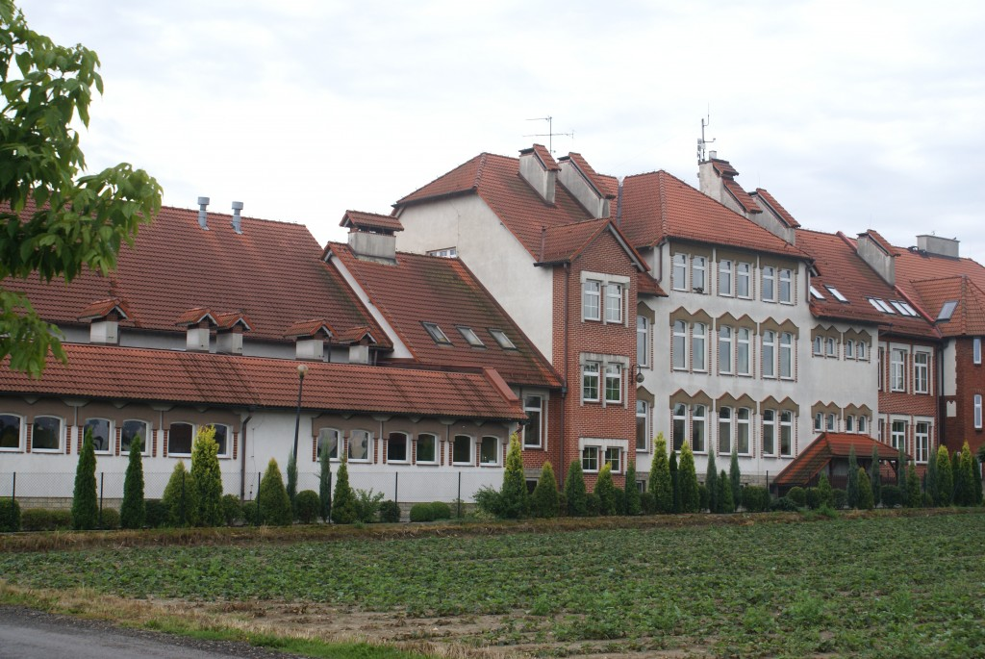
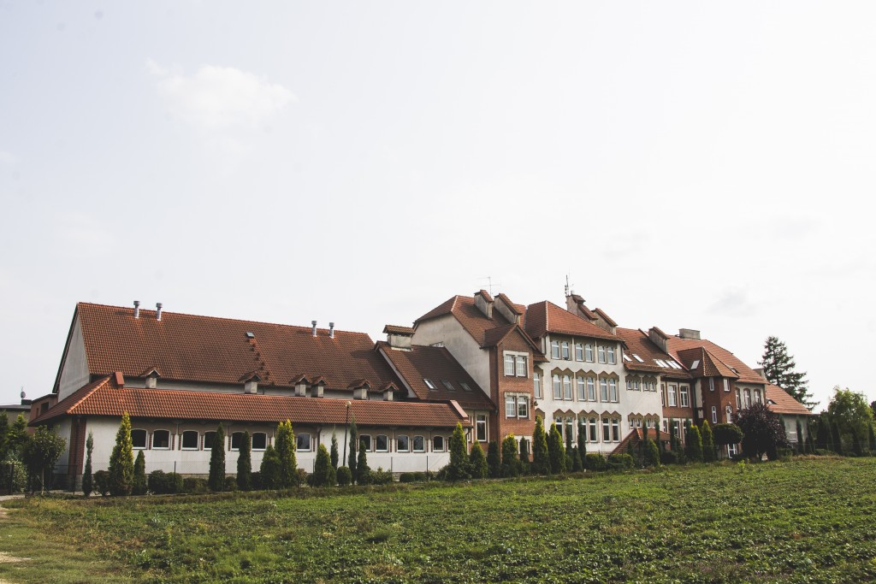
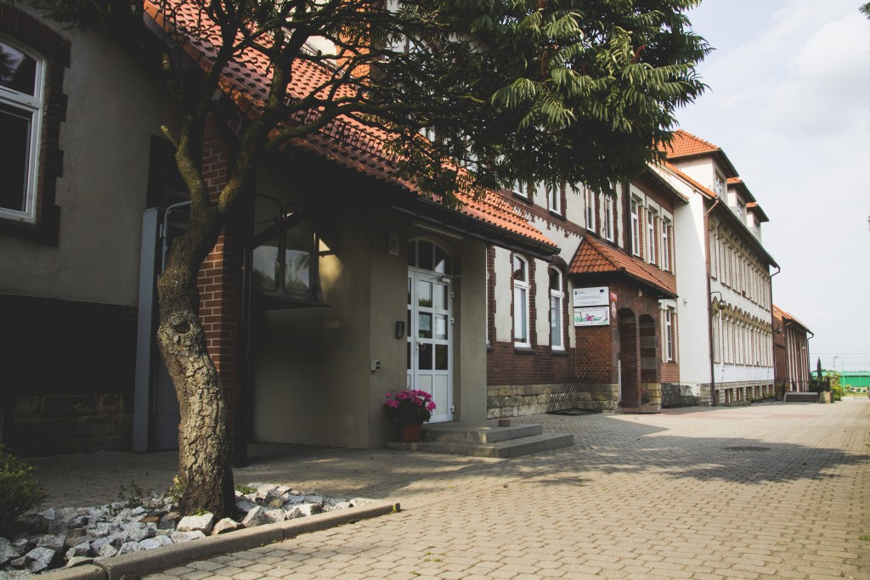
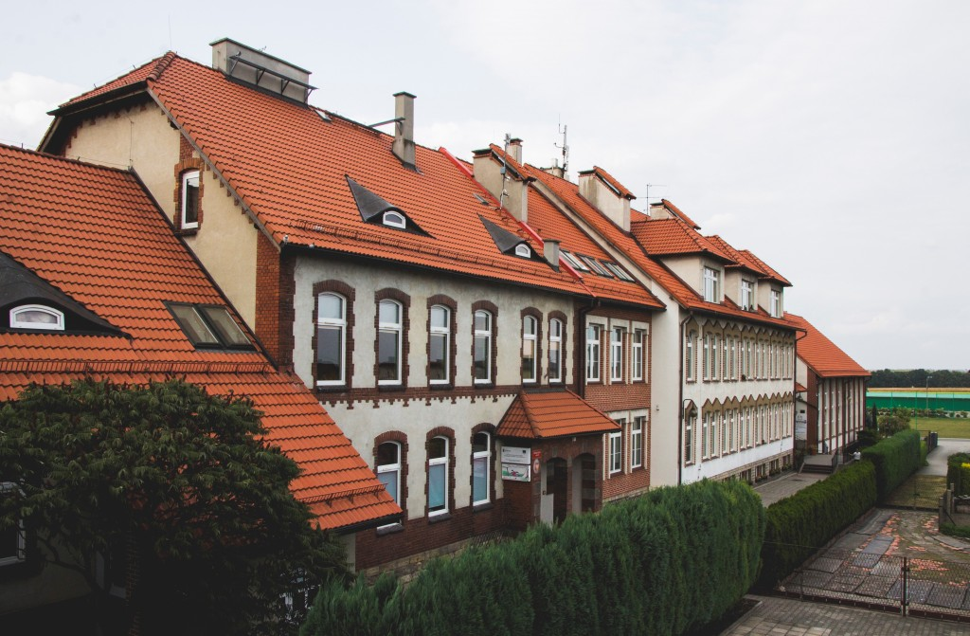
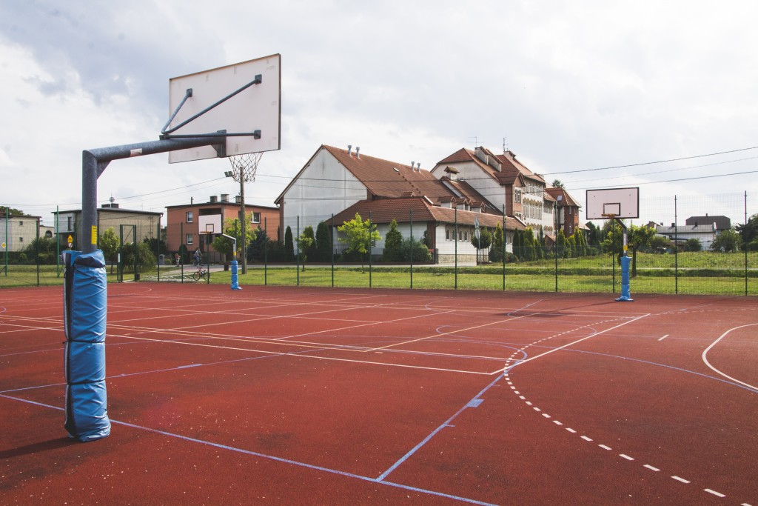
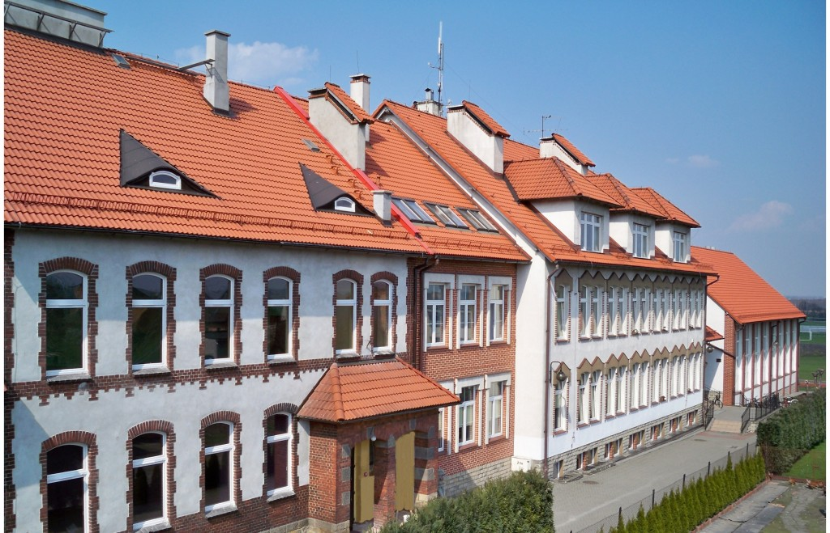
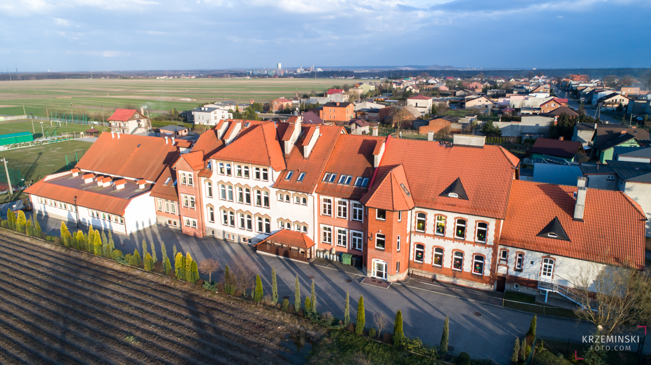
Stan projektowany:
- Proponowany wariant nr 1: nadbudowa budynku od strony NW tj. części szatniowej oraz sali gimnastycznej do poziomu pozostałej połaci dachowej:
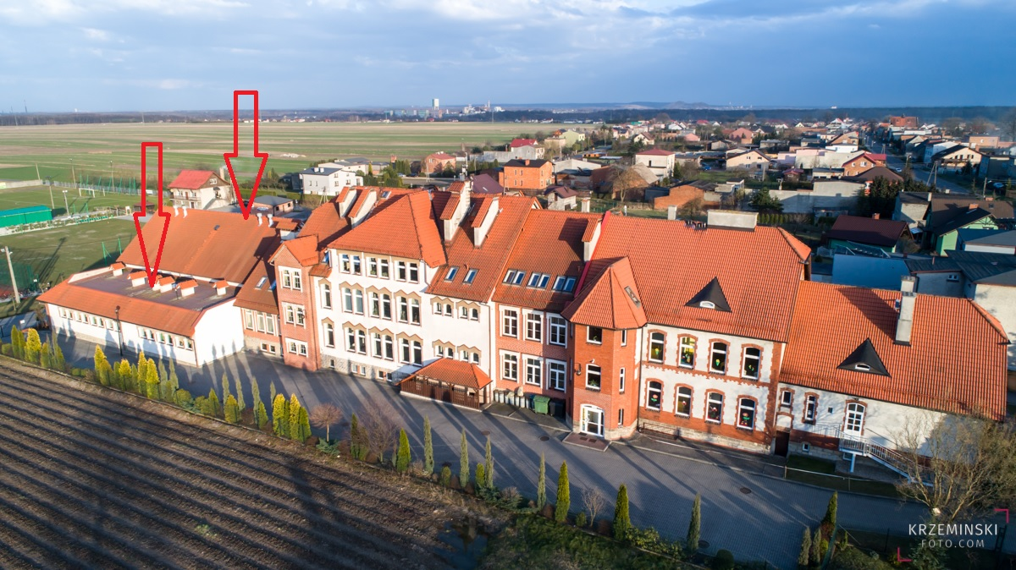
- Proponowany wariant nr 2: rozbudowa pomiędzy częścią szatniową a wejściem do budynku od strony NW:
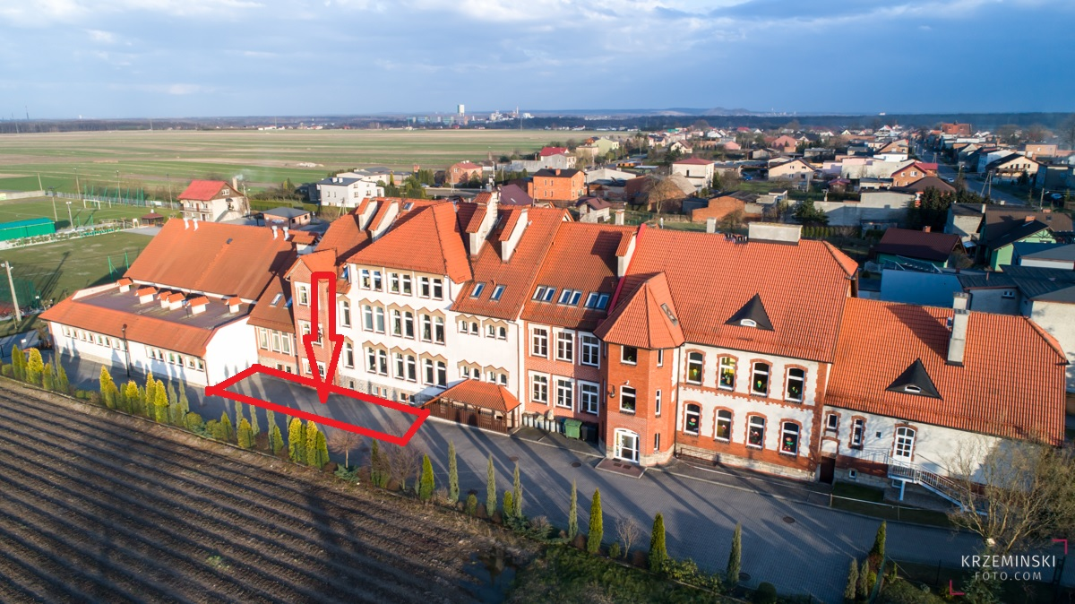
- Zawartość prac projektowych obejmuje realizację dokumentacji technicznej w postaci:
- Koncepcji projektowej zawierającej rzuty, elewacje, zagospodarowanie terenu, wizualizacje, względnie z pozyskanymi opiniami i uzgodnieniami umożliwiającymi otrzymanie docelowych decyzji administracyjnych, opracowanej zgodnie z przepisami Prawa budowlanego i spełniających wymagania Rozporządzenia Ministra Rozwoju z dnia 11 września 2020 r. w sprawie szczegółowego zakresu i formy projektu budowlanego (Dz.U. 2022 poz. 1679) oraz z Rozporządzeniem Ministra Rozwoju i Technologii z dnia 29 grudnia 2021 r. w sprawie szczegółowego zakresu i formy dokumentacji projektowej, specyfikacji technicznych wykonania i odbioru robót budowlanych oraz programu funkcjonalno-użytkowego (Dz.U. z 2021 poz. 2454) – 4 egz. w wersji papierowej.
- Wykonania ekspertyzy technicznej w oparciu o koncepcję architektoniczno-konstrukcyjną zakresu rzeczowego inwestycji, w celu weryfikacji stanu technicznego budynku – 4 egz. w wersji papierowej.
- Szacunkowych kosztów docelowej inwestycji opracowanych w oparciu o Rozporządzenie Ministra Rozwoju i Technologii z dnia 20 grudnia 2021 r. w sprawie określenia metod i podstaw sporządzania kosztorysu inwestorskiego, obliczania planowanych kosztów prac projektowych oraz planowanych kosztów robót budowlanych określonych w programie funkcjonalno-użytkowym (Dz.U. 2021 poz. 2458) – 4 egz. w wersji papierowej.
- Przygotowania całości w/w dokumentacji w wersji elektronicznej - nośnik elektroniczny.

4. Termin wykonania zamówienia i forma wynagrodzenia

  - Termin wykonania zamówienia: do dnia 10.12.2024 r.
  - Obowiązującą formą zapłaty za przedmiot zamówienia będzie wynagrodzenie ryczałtowe.
5. Warunki udziału w postępowaniu

- O udzielenie zamówienia mogą ubiegać się Wykonawcy, którzy spełniają warunki udziału w postępowaniu, tj. posiadają niezbędne kompetencje, uprawnienia, zdolności techniczne i zawodowe oraz sytuację ekonomiczną i finansową zapewniającą wykonanie zamówienia.
- Oferty składane przez Wykonawców wspólnie ubiegających się o udzielenie zamówienia:
- Wykonawcy mogą wspólnie ubiegać się o udzielenie zamówienia składając następujące dokumenty:
- oświadczenie o ustanowieniu pełnomocnika do reprezentowania wykonawców wspólnie ubiegających się o udzielenie zamówienia albo do reprezentowania ich
w postępowaniu i zawarcia umowy w sprawie zamówienia publicznego; oświadczenie należy dołączyć do oferty w oryginale lub notarialnie poświadczonej kopii, a w przypadku składania oferty elektroniczie w formie skanu w PDF.
- każdy z wykonawców wspólnie ubiegających się o udzielenie zamówienia składa oddzielne dokumenty wymienione w dziale 6 pkt 1 zapytania ofertowego w zakresie, w którym każdy z wykonawców wykazuje spełnianie warunków udziału w postępowaniu,
- Wszelka korespondencja dokonywana będzie wyłącznie z pełnomocnikiem.
- Wypełniając formularz ofertowy - załącznik nr 1 do zapytania ofertowego w miejscu „nazwa i adres wykonawcy” należy wpisać dane dotyczące wszystkich wykonawców ubiegających się wspólnie.
- Przed upływem terminu składania ofert zamawiający może zmienić lub odwołać warunki zapytania ofertowego. Informacje w tym zakresie Zamawiający przekaże Wykonawcom, do których skierował zapytanie ofertowe.

6. WYKAZ OŚWIADCZEŃ LUB DOKUMENTÓW, POTWIERDZAJĄCYCH SPEŁNIANIE WARUNKÓW UDZIAŁU W POSTĘPOWANIU

- W celu wykazania spełnienia warunków udziału w postępowaniu, Wykonawca jest zobowiązany przedłożyć wraz z ofertą:
- Oświadczenie dotyczące spełniania warunków udziału w postępowaniu, aktualne na dzień składania ofert – wzór stanowi załącznik nr 2 do zapytania ofertowego. W przypadku składania oferty drogą elektroniczną (mail) należy przesłać podpisany dokument w formie skanu w PDF.
- Aktualny odpis z właściwego rejestru lub z centralnej ewidencji i informacji o działalności gospodarczej, jeżeli odrębne przepisy wymagają wpisu do rejestru lub ewidencji wystawiony nie wcześniej niż 3 miesięce przed upływem terminu składania ofert.
W przypadku składania oferty drogą elektroniczną (mail) należy przesłać dokument w formie skanu w PDF.
- Pozostałe dokumenty, które należy dołączyć do oferty:
- Wypełniony formularz ofertowy – wzór stanowi załącznik nr 1 do zapytania ofertowego.
W przypadku składania oferty drogą elektroniczną (mail) należy przesłać podpisany dokument w formie skanu w PDF.
- Pełnomocnictwo do podpisania oferty. Pełnomocnictwo – oświadczenie woli mocodawcy upoważniające ściśle określoną osobę lub osoby do dokonywania w jego imieniu czynności prawnych określonych w pełnomocnictwie (tj. do reprezentowania wykonawcy w postępowaniu o udzielenie zamówienia – podpisania oferty albo do reprezentowania w postępowaniu i zawarcia umowy w sprawie zamówienia publicznego). W przypadku składania Pełnomocnictwo należy złożyć w oryginale lub notarialnie poświadczonej kopii.
W przypadku składania oferty drogą elektroniczną (mail) należy przesłać podpisany dokument w formie skanu w PDF.
Oferty wykonawców, które nie będą spełniać wymogów zawartych w zapytaniu ofertowym zostaną odrzucone.

7. Informacje o sposobie porozumiewania się zamawiającego z wykonawcami oraz przekazywania oświadczeń lub dokumentów

- Komunikacja między zamawiającym a wykonawcami odbywać się będzie: za pośrednictwem operatora pocztowego, osobiście, za pośrednictwem posłańca, faksu lub przy użyciu środków komunikacji elektronicznej.
- Zamawiający nie odpowiada za wyjaśnienia udzielane wykonawcom przez inne osoby i instytucje nieuprawnione do bezpośredniego kontaktowania się z wykonawcami, niż wymienione w niniejszej w zapytaniu ofertowym.

8. Osoby uprawnione do porozumiewania się z wykonawcami

Osobą uprawnioną do kontaktów z wykonawcami ze strony zamawiającego jest:

Arkadiusz Gawłowski (Urząd Gminy Pilchowice), tel. 32 235 64 24, pok. nr 12, godziny urzędowania: od poniedziałku do środy od godz. 7³⁰ do 15³⁰, czwartek od godz. 7³⁰ do 17³⁰, w piątek od godz. 7³⁰ do godz. 13³⁰ .

9. Opis sposobu przygotowania oferty

- Oferta powinna być sporządzona czytelnie, na formularzu ofertowym o treści załącznika nr 1 do zapytania ofertowego. Treść oferty musi odpowiadać treści zapytania ofertowego. Wszelkie wymagane dokumenty stanowią załączniki do oferty.
- Wraz z ofertą należy złożyć lub przesłać elektronicznie:
- Upoważnienie osób do podpisania oferty musi bezpośrednio wynikać z dokumentów rejestrowych. W przeciwnym wypadku do oferty należy dołączyć stosowne pełnomocnictwo. W przypadku składania oferty drogą elektroniczną (mail) należy przesłać podpisany dokument w formie skanu w PDF.
- Oferta musi być sporządzona pisemnie w języku polskim. Wszelkie dokumenty obcojęzyczne załączone do oferty muszą być zaopatrzone w tłumaczenie na język polski.
- Wykonawca może przed upływem terminu składania ofert zmienić lub wycofać ofertę.
- Dokumenty, o których mowa w niniejszym zapytaniu ofertowym, inne niż oświadczenia, o których mowa w dziale 6, składane są w oryginale lub kopii poświadczonej za zgodność z oryginałem. W przypadku składania oferty drogą elektroniczną (mail) należy przesłać podpisany dokument w formie skanu w PDF.
- Poświadczenia za zgodność z oryginałem dokonuje odpowiednio wykonawca, wykonawcy wspólnie ubiegający się o udzielenie zamówienia publicznego, w zakresie dokumentów, które każdego z nich dotyczą.
- Wykonawca przygotowuje ofertę wraz z niezbędnymi załącznikami na swój koszt. Wszelkie inne koszty związane z uczestnictwem wykonawcy w niniejszym postępowaniu, aż do podpisania umowy, ponosi wyłącznie wykonawca.
- Od uczestników postępowania oczekuje się starannego zapoznania się z zapytaniem ofertowym.
- Oferty należy złożyć w zamkniętej kopercie lub przesłać elektronicznie (dokumenty w formie skanów w PDF.). Kopertę należy opatrzyć opisem:

,, Koncepcja rozbudowy budynku ZSP Wilcza”
Nie otwierać przed 22.07.2024 r., godz. 12.00”.

10. Miejsce oraz termin składania/przesłania ofert

- Ofertę należy złożyć/przesłać do dnia 22.07.2024 r. do godz. 12.00. Miejsce składania/przekazania: Urząd Gminy w Pilchowicach ul. Damrota 6, 44-145 Pilchowice pok. Nr1 (Biuro Obsługi Klienta). W przypadku ofert składanych listownie decyduje data i godzina wpływu do siedziby Zamawiającego. Oferty składane elektronicznie e-mailem (dokumenty w formie skanów) należy przesłać na adres e-mailowy: kierownik.ir@pilchowice.pl
- Zwrot ofert złożonych po terminie nastąpi na pisemny wniosek Wykonawcy.

11. Opis sposobu obliczania ceny

- Oferowaną cenę należy podać w PLN w formularzu ofertowym – załącznik nr 1 do zapytania ofertowego.
- Wartość przedmiotu zamówienia należy określić na podstawie indywidualnej kalkulacji w oparciu o wymagania Zamawiającego określone w niniejszym zapytaniu
i wizji lokalnej (opcjonalnie).
- W cenie zadania mieści się całkowity koszt kompleksowego wykonania zadania stanowiącego przedmiot zamówienia, w tym również wszystkie inne koszty towarzyszące do uzyskiwania opinii, uzgodnień, map zasadniczych i inne tego typu wydatki.
- Dla porównania ofert Zamawiający przyjmie cenę brutto obejmującą podatek od towarów i usług (VAT).

12. Informacje dotyczące walut obcych, w jakich mogą być prowadzone rozliczenia między Zamawiającym a Wykonawcą

Rozliczenia pomiędzy Zamawiającym a Wykonawcą będą dokonywane wyłącznie w walucie PLN.
13. Opis kryteriów, którymi Zamawiający będzie się kierował przy wyborze oferty wraz z podaniem wag tych kryteriów i sposobu oceny ofert

- Przy wyborze oferty Zamawiający będzie kierował się następującymi kryteriami i ich znaczeniem:
kryteria:
Nazwa | waga (znaczenie)% | sposób liczenia wg wzoru
Cena | Wa=100,00 | Ca=((Cmin/Cof)xWa)x100 pkt
gdzie:
Cmin - najniższa cena
Cof - cena badanej oferty
Ca - liczba punktów w kryterium
Wa - waga w ocenianym kryterium

- Oferty będą oceniane w odniesieniu do najkorzystniejszych warunków przedstawionych przez wykonawców w zakresie powyższego kryterium.
- Oferta spełniająca w najwyższym stopniu wyżej wymienione kryterium otrzyma maksymalną liczbę punktów. Maksymalna liczba punktów, jaką może otrzymać oferta to 100 pkt.
- Za ofertę najkorzystniejszą uznana zostanie oferta, która w sumie uzyska najwyższą liczbę punktów.
- Zamawiający udzieli zamówienia wykonawcy, którego oferta jest zgodna z treścią zapytania ofertowego i została oceniona jako najkorzystniejsza w oparciu o podane powyżej kryterium wyboru.

UWAGA! Wszystkie kwoty wskazane w formularzu oferty należy podać w zaokrągleniu do pełnych groszy (do dwóch miejsc po przecinku) zgodnie z zasadą: „końcówki poniżej 0,5 grosza pomija się, a końcówki 0,5 grosza i wyższe zaokrągla się do 1 grosza”

14. Wyjaśnienia do zapytania ofertowego, wyjaśnienia, uzupełnianie ofert oraz negocjacje w sprawie złożonej oferty

- Na zapytania wykonawców w zakresie zapytania ofertowego Zamawiający udziela wyjaśnień, chyba że zapytanie wpłynie do Zamawiającego w ostatnim dniu składania ofert.
- Treść zapytań wraz z wyjaśnieniami Zamawiający przekazuje niezwłocznie wykonawcom, którzy wystąpili z zapytaniem oraz wykonawcom, do których skierował zapytanie ofertowe.
- Zamawiający zastrzega sobie możliwość:
- żądania wyjaśnień oraz uzupełniania oferty najkorzystniejszej,
- żądania wyjaśnień oferty najkorzystniejszej.
Wykonawcy, którzy na żądanie Zamawiającego nie złożą wyjaśnień i/lub nie dokonają uzupełnienia ofert zostaną wykluczeni z postępowania a ich oferty odrzucone.
- Zamawiający zastrzega sobie możliwość przeprowadzenia negocjacji w zakresie złożonej oferty najkorzystniejszej cenowo (w tym negocjacji cenowych).

15. Zamknięcie postępowania oraz unieważnienie postępowania

- Zamawiający zamknie postępowanie bez dokonania wyboru, jeżeli:
- nie wpłynie żadna oferta lub żadna z ofert nie spełni warunków postępowania,
- cena najkorzystniejszej oferty przekroczy kwotę, jaką Zamawiający może przeznaczyć na sfinansowanie zamówienia,
- wystąpi zmiana okoliczności powodująca, że realizacja zamówienia jest niecelowa,
- zapytanie obarczone będzie wadą uniemożliwiającą zawarcie ważnej umowy.
- Zamawiający zastrzega sobie możliwość unieważnienia postępowania bez podania przyczyny. Informację o unieważnieniu postępowania przekaże wykonawcom, do których skierował zapytanie ofertowe.

16. Oferty, które nie podlegają ocenie oraz zasady i konsekwencje poprawienia omyłek w ofercie

- Oferty nie będą podlegały ocenie w przypadku, gdy:
- zostaną złożone/przesłane po upływie terminu składania ofert,
- treść oferty nie będzie odpowiadała treści zapytania ofertowego,
- wykonawca nie uzupełni dokumentów w wyznaczonym terminie lub nie wykaże spełniania warunków udziału w postępowaniu,
- będą zawierały błędy w obliczeniu ceny, których nie będzie można uznać za oczywistą omyłkę rachunkową,
- W toku badania i oceny ofert Zamawiający poprawi oczywiste omyłki pisarskie i rachunkowe z uwzględnieniem konsekwencji rachunkowych dokonanych poprawek oraz inne nieistotne omyłki.

17. Informacje o formalnościach, jakie powinny zostać dopełnione po wyborze oferty w celu zawarcia umowy w sprawie zamówienia publicznego

- Z wykonawcą, którego oferta będzie uznana za najkorzystniejszą zostanie zawarta umowa na warunkach określonych w istotnych postanowieniach umowy – załącznik nr 3 do zapytania ofertowego.
- Wykonawcy ubiegający się wspólnie o udzielenie zamówienia w przypadku wyboru ich oferty jako najkorzystniejszej zobowiązani będą do złożenia w siedzibie Zamawiającego - nie później niż dzień przed terminem podpisania umowy w sprawie udzielenia zamówienia publicznego - umowy o współpracy podmiotów działających wspólnie.
- W przypadku, gdy umowę podpisuje inna osoba/osoby niż wskazana(e) w dokumentach rejestrowych należy złożyć pełnomocnictwo do zawarcia umowy w imieniu Wykonawcy. Pełnomocnictwo musi być udzielone przez osobę/osoby upoważnione zgodnie z wypisem z odpowiedniego rejestru.
- W przypadku jeżeli wykonawca, którego oferta zostanie wybrana nie podpisze umowy w terminie wyznaczonym przez Zamawiającego, Zamawiający będzie uprawniony do wyboru oferty najkorzystniejszej spośród pozostałych ofert lub unieważnienia postępowania.
- Jeżeli w postępowaniu, w którym jedynym kryterium oceny ofert będzie cena, nie będzie można dokonać wyboru oferty najkorzystniejszej ze względu na to, że zostały złożone oferty o takiej samej cenie, Zamawiający wezwie Wykonawców, którzy złożyli te oferty, do złożenia w terminie określonym przez Zamawiającego ofert dodatkowych. Oferty dodatkowe, nie będą mogły przedstawiać cen wyższych niż zaproponowane w złożonych ofertach.

18. Istotne postanowienia umowy

Istotne postanowienia umowy zawiera załącznik nr 3 do zapytania ofertowego.
19. Warunki dokonania zmiany zawartej umowy

- Zamawiający przewiduje zmiany postanowień zawartej umowy w stosunku do treści oferty, na podstawie której dokonano wyboru wykonawcy.
- Wniosek o ewentualne zmiany postanowień zawartej umowy wykonawca winien dostarczyć do Zamawiającego w terminie nie później niż 14 dni przed upływem terminu umownego. W przeciwnym wypadku Zamawiający może pozostawić wniosek bez biegu.
- Zamawiający zastrzega sobie prawo do odmowy udzielenia zgody na zmianę postanowień zawartej umowy na wniosek wykonawcy. Tym samym wykonawcy nie przysługuje roszczenie o wprowadzenie zmian w umowie.
- Zmiany niniejszej umowy wymagają formy pisemnej pod rygorem nieważności.

20. Klauzula informacyjna z art. 13 RODO

Zgodnie z art. 13 ust. 1 i ust. 2 rozporządzenia Parlamentu Europejskiego i Rady (UE) 2016/679 z 27 kwietnia 2016 r. w sprawie ochrony osób fizycznych w związku z przetwarzaniem danych osobowych i w sprawie swobodnego przepływu takich danych oraz uchylenia dyrektywy 95/46/WE (RODO), informujemy, iż:
- Administratorem Pani/Pana danych osobowych jest Wójt Gminy Pilchowice z siedzibą w Urzędzie Gminy w Pilchowicach, przy ul. Damrota 6. Z administratorem można się skontaktować poprzez adres e-mail: ug@pilchowice.pl lub pisemnie na adres siedziby administratora, tel. 32 235 65 21.
- Inspektorem ochrony danych jest Pan Zbigniew Woźniak pracownik firmy NOWATOR s.c., z którym można się kontaktować w sprawach ochrony swoich danych osobowych poprzez e-mail: nowator@nowator.edu.pl
- Przetwarzanie Pani/Pana danych osobowych będzie się odbywać na podstawie obowiązujących przepisów prawa tj. art. 6 ust. 1 lit. c RODO, ustawy z dnia 21 marca 1985 r. o drogach publicznych /tekst jednolity Dz. U. z 2024 r. poz. 320/, ustawy z dnia 14 czerwca 1960 r. Kodeks postępowania administracyjnego /tekst jednolity Dz. U. z 2024 r. poz. 572/ oraz na podstawie udzielonej zgody.
- Pani/Pana dane osobowe przetwarzane są w celu/celach wypełnienia obowiązków prawnych tj. wydania zezwolenia na lokalizację zjazdu lub przebudowę zjazdu i prowadzenia innych postępowań związanych z udzielonym zezwoleniem lub gdy jest to niezbędne do wykonania zadania realizowanego w interesie publicznym albo w ramach sprawowania władzy publicznej powierzonej Administratorowi.
- Pani/Pana dane osobowe będą przechowywane przez okres wynikający z rozporządzenia Prezesa Rady Ministrów w sprawie instrukcji kancelaryjnej, jednolitych rzeczowych wykazów akt oraz instrukcji w sprawie organizacji i zakresu działania archiwów zakładowych lub z przepisów szczególnych.
- Posiada Pani/Pan prawo dostępu do swoich danych osobowych zgodnie z art. 15 RODO, prawo do ich sprostowania, jeśli są nieprawidłowe, usunięcia zgodnie z art. 17 RODO z zastrzeżeniem ust. 3, jak również prawo do ograniczenia ich przetwarzania zgodnie z art. 18 RODO, prawo do cofnięcia zgody. Posiada Pani/Pan również prawo do wniesienia sprzeciwu wobec przetwarzania Pani/Pana danych osobowych zgodnie z art. 21 ust. 1 RODO.
- Przysługuje Pani/Panu prawo wniesienia skargi do organu nadzorczego (Prezesa Urzędu Ochrony Danych Osobowych), jeśli Pani/Pana zdaniem, przetwarzanie danych osobowych Pani/Pana - narusza przepisy unijnego rozporządzenia RODO.
- Podanie przez Panią/Pana danych osobowych jest wymogiem prawnym. Informujemy ponadto, że Pani/Pana dane osobowe nie będą profilowane ani przetwarzane w sposób zautomatyzowany.

21. Załączniki do zapytania ofertowego

- ZAŁĄCZNIK NR 1 – Formularz ofertowy.
- ZAŁĄCZNIK NR 2 – Oświadczenie dotyczące spełniania warunków udziału w postępowaniu.
- ZAŁĄCZNIK NR 3 – Wzór umowy.

Pilchowice, dnia 08.07.2024 r.

Arkadiusz Gawłowski

Kierownik Refertatu Inwestycji i Remontów

